**Họ tên: Vũ Bảo Lâm**

**Mã sinh viên: 211241205**

**Lớp: N03 – IT1**

**Lab 3**

1. **Lab 3.1**

Tạo tài khoản người dùng và tài khoản nhóm trên miền univ.vn.

- Nhóm sinh viên (GROUP_SV): Vũ Văn Cường (cuongvv), Nguyễn Quốc Hưng (hungnq), Chu Hồng Quân (quanch)

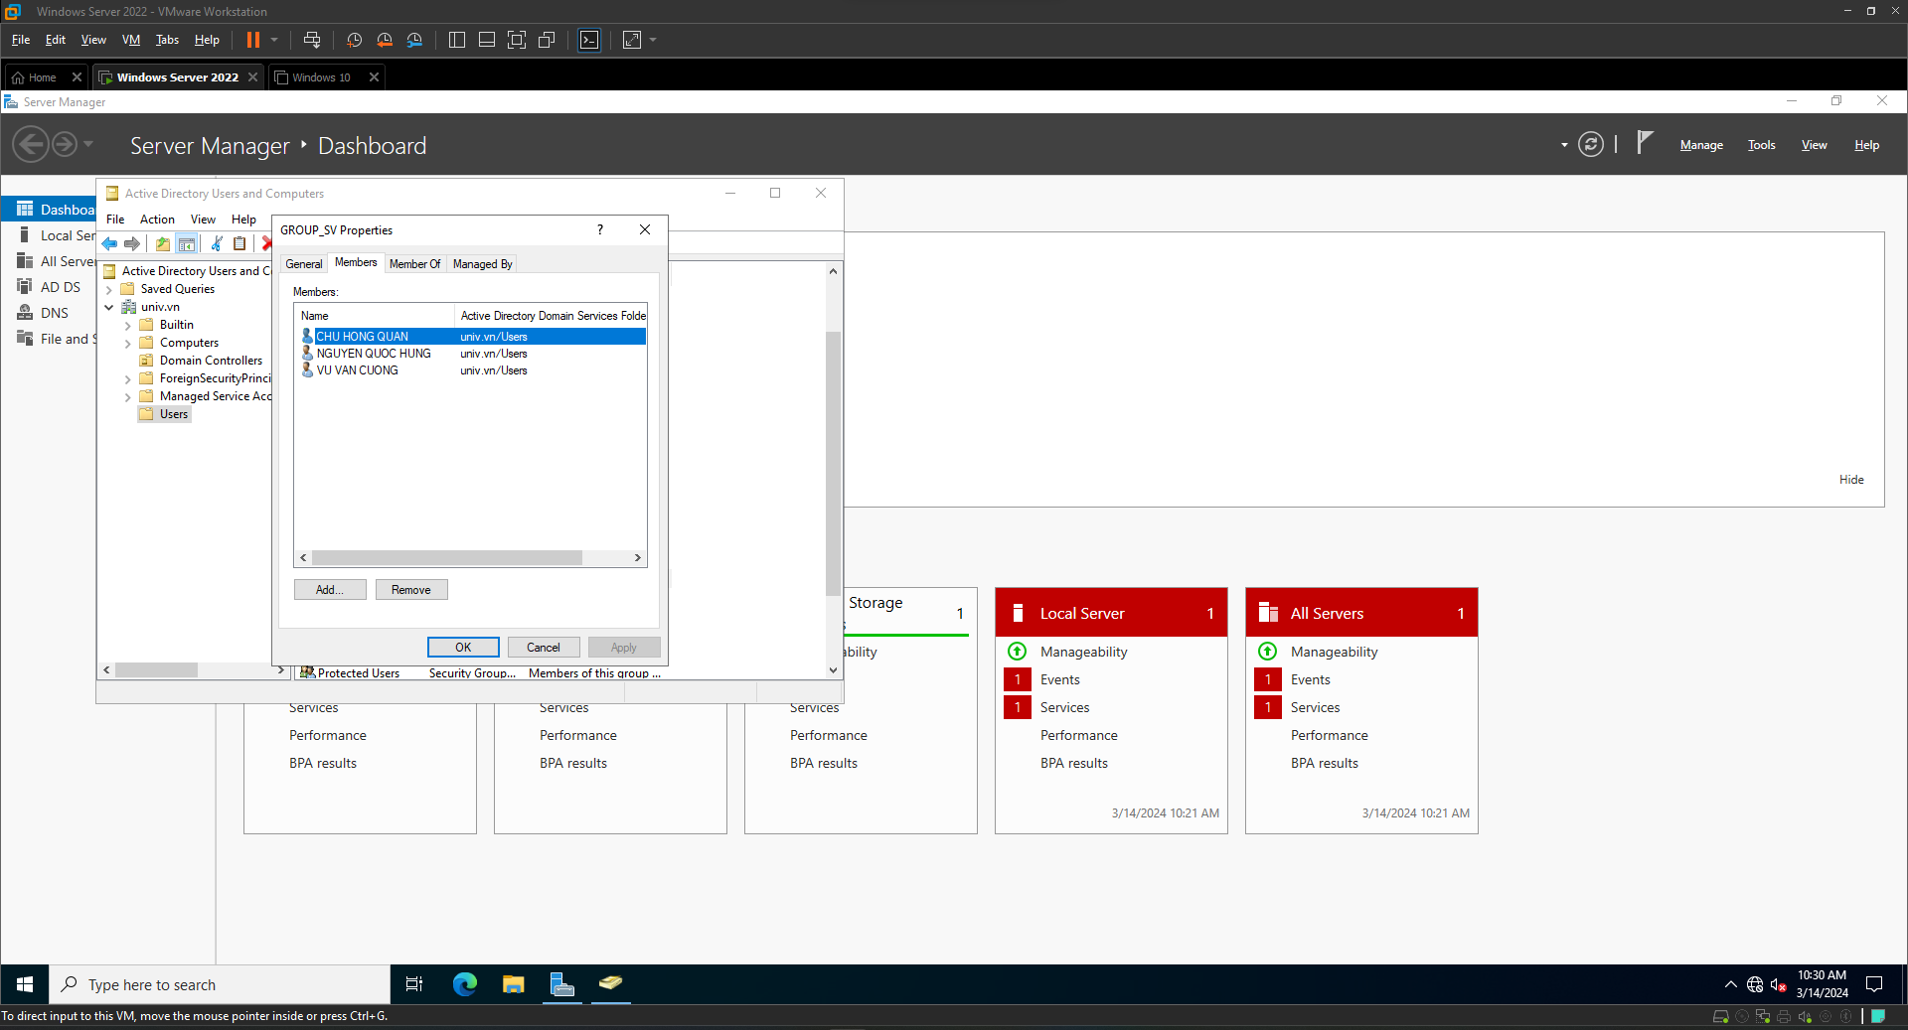

- Nhóm giảng viên (GROUP_GV): Nguyễn Lê Minh (minhnl)

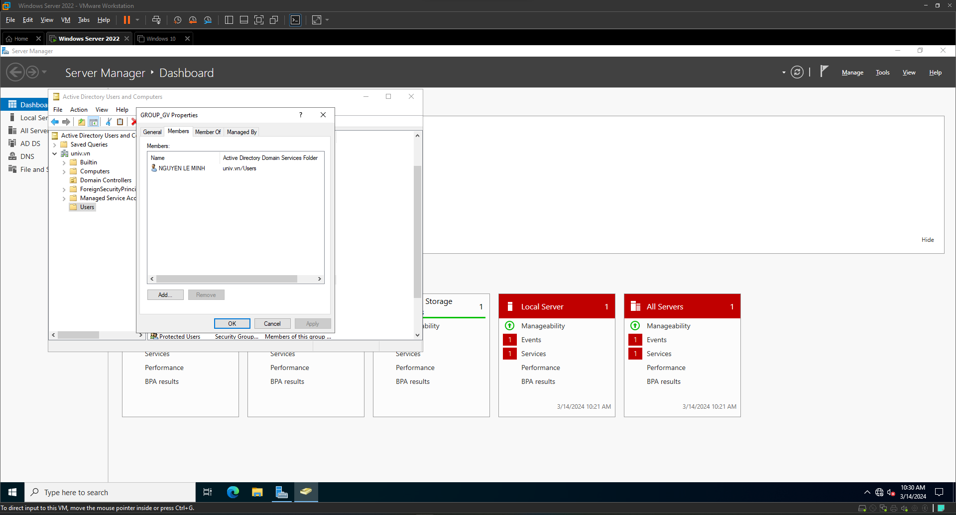

Thiết lập thuộc tính cho các đối tượng sinh viên và giảng viên như sau:

- Tất cả tài khoản người dùng trên là thành viên của nhóm Backup Operators

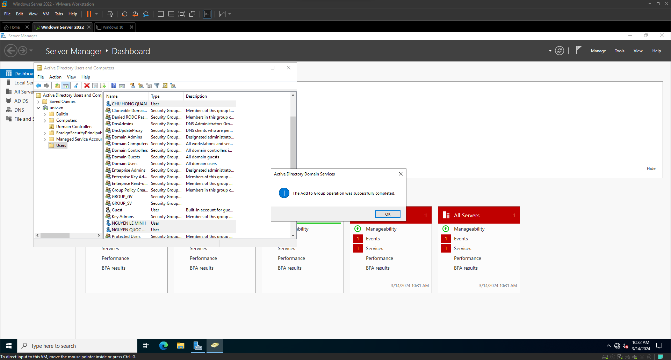

- Tài khoản người dùng minhnl là cuongvv phải đổi mật khẩu khi đăng nhập hệ thống lần đầu

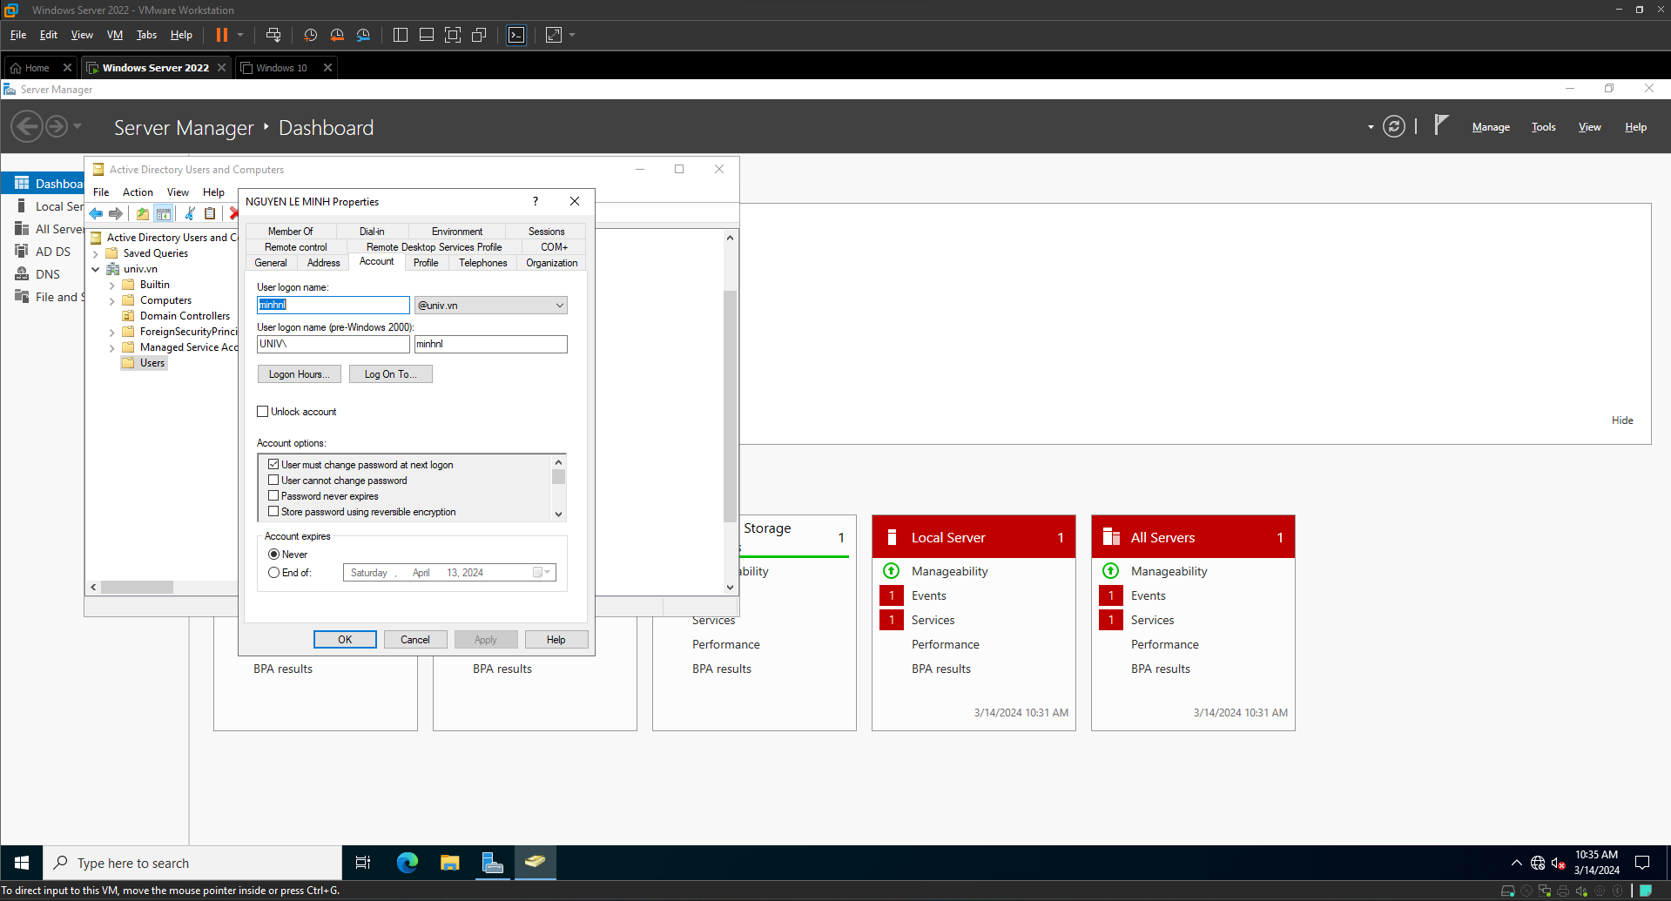

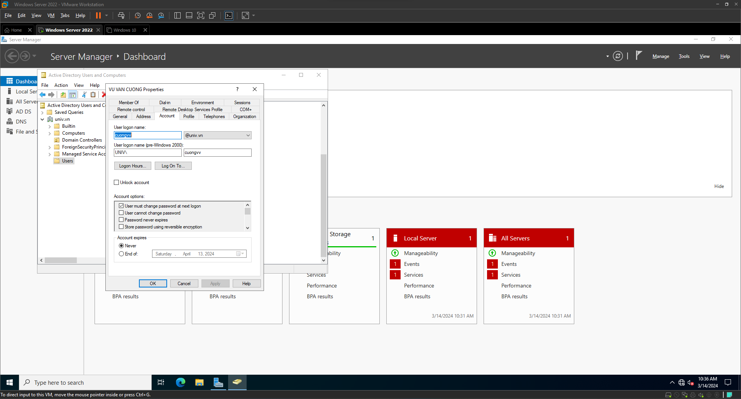

- Người dùng quanch không được phép đổi mật khẩu từ máy trạm

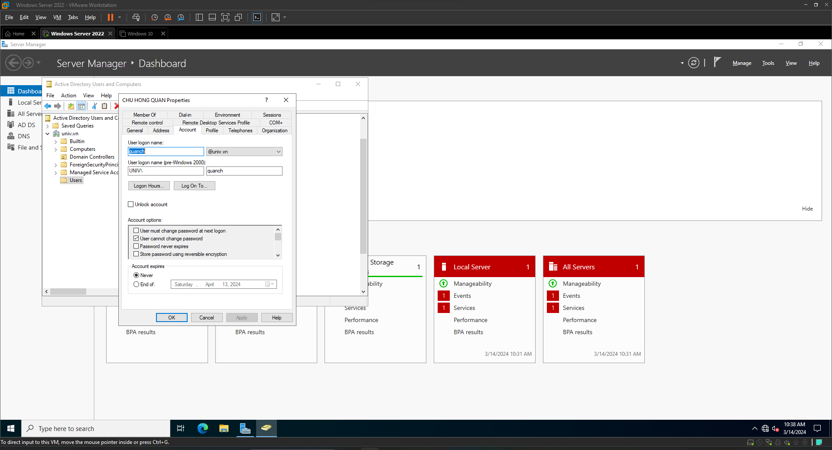

- Tạm khóa tài khoản hungnq

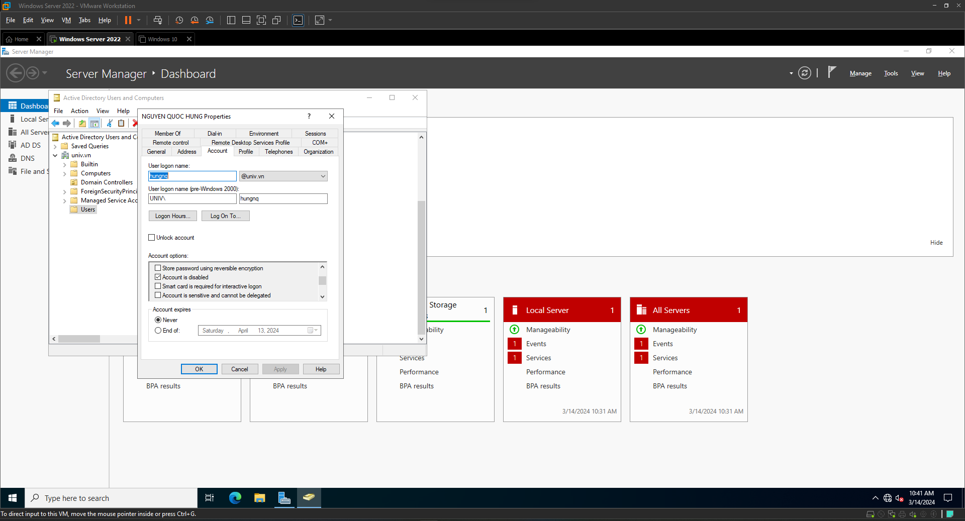

- Nhóm sinh viên được phép đăng nhập vào mạng từ 7h sáng đến 9h tối hàng ngày, từ thứ 2 đến thứ 7

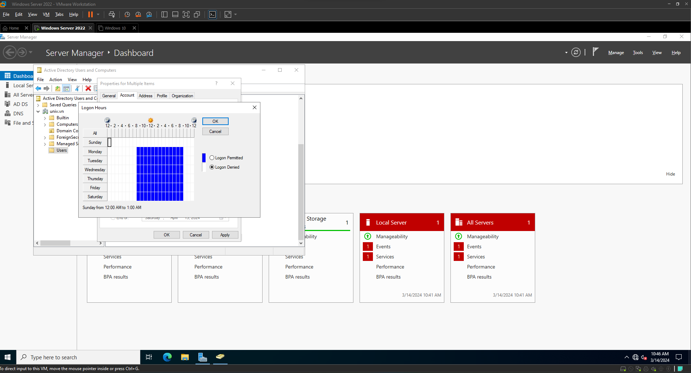

- Người dùng quanch hết hạn làm việc ngày 10/10/2024.

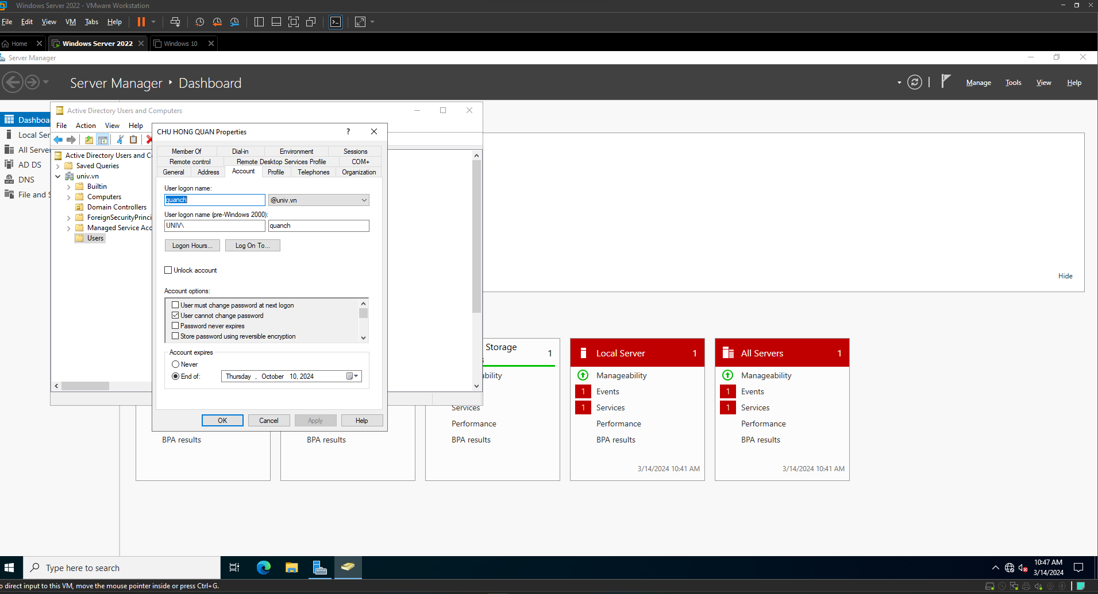

* User Nguyen Le Minh

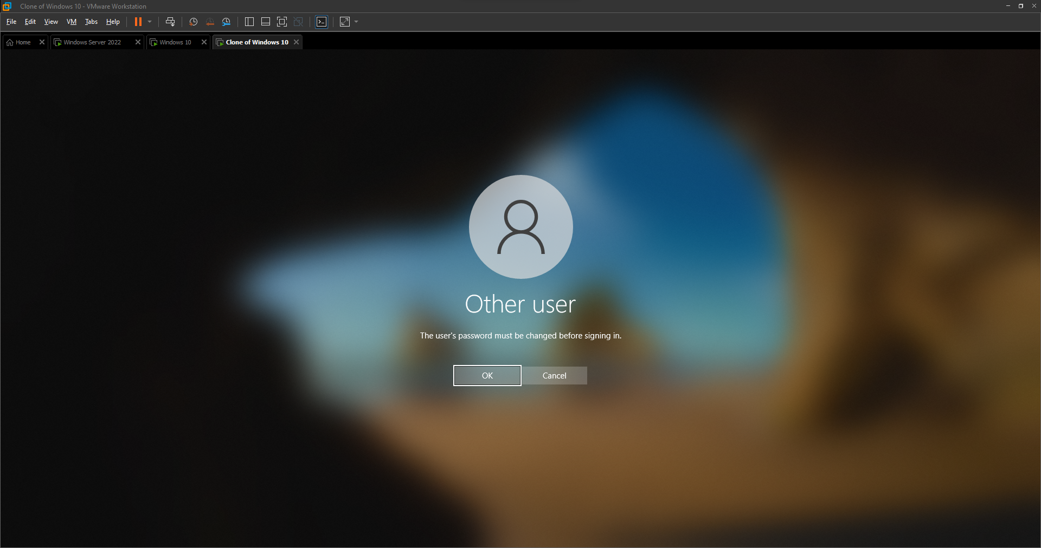

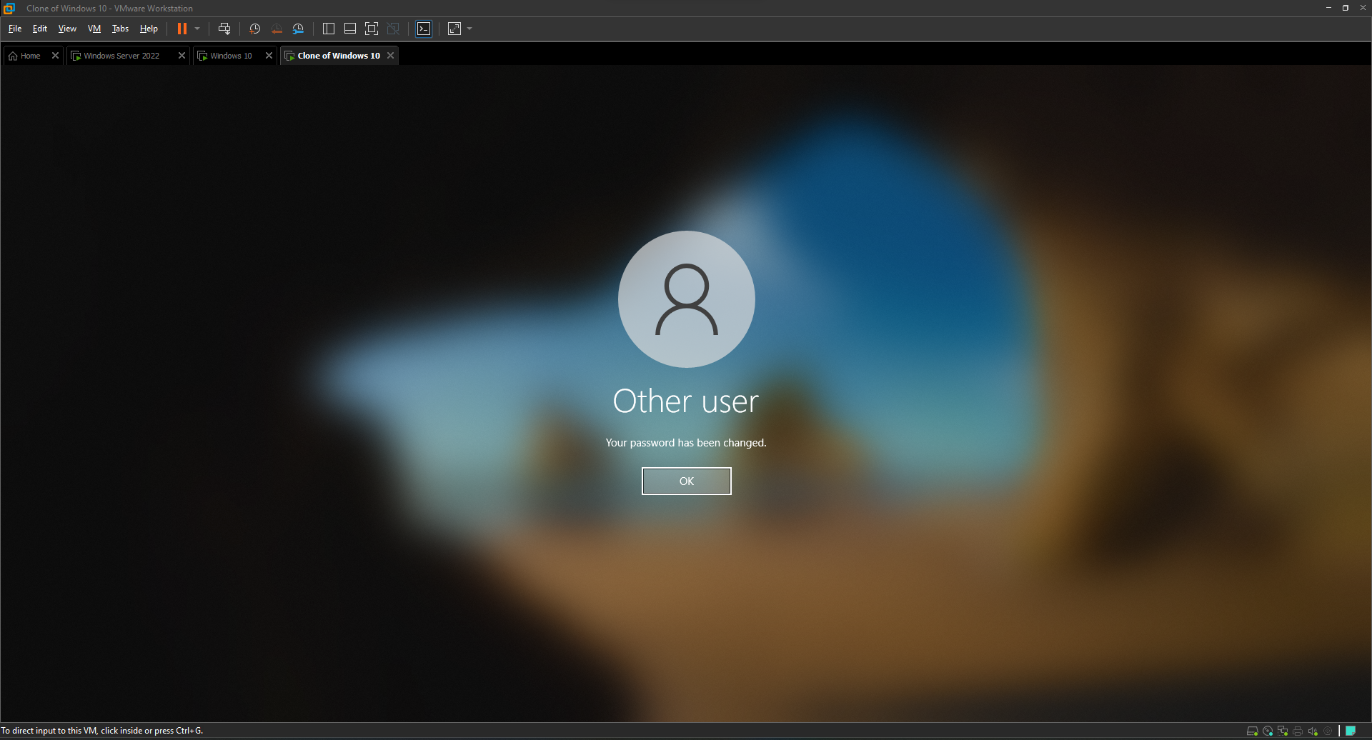

* User Nguyen Quoc Hung

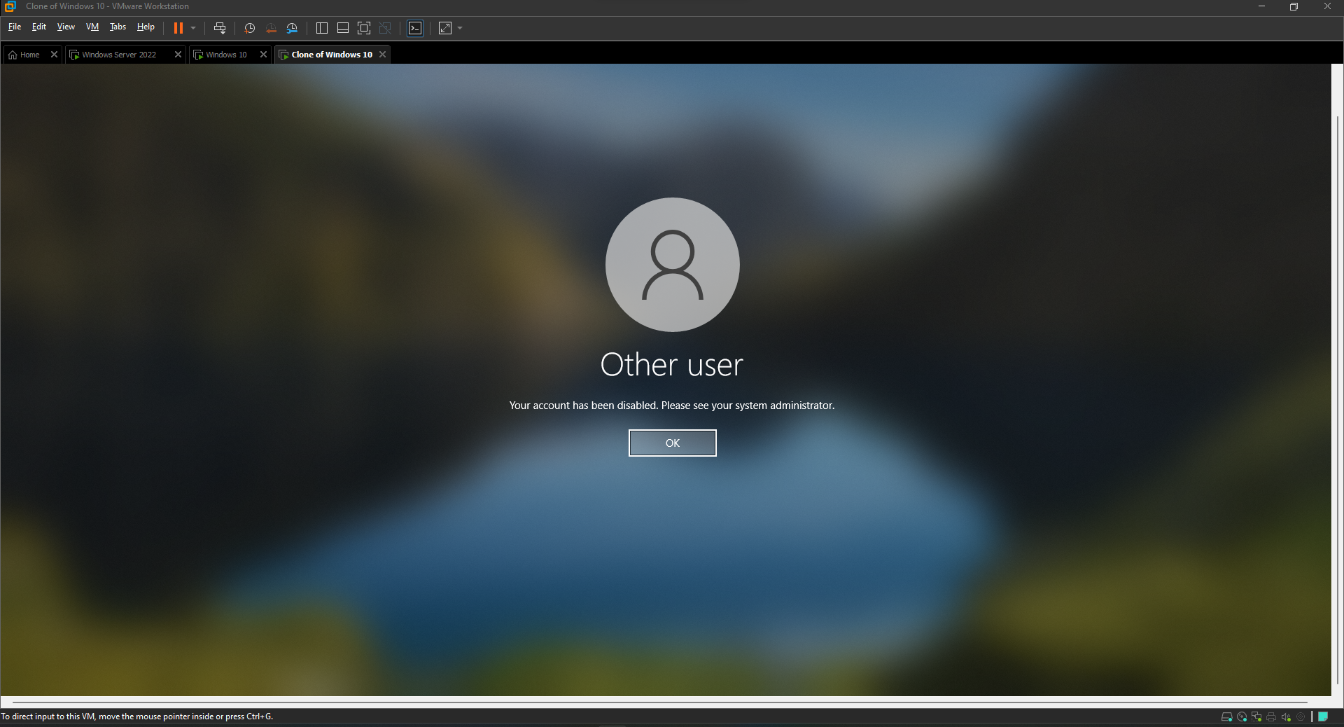

1. **Lab 3.2**

B1: Tạo OU, Group, User trên máy DC-2

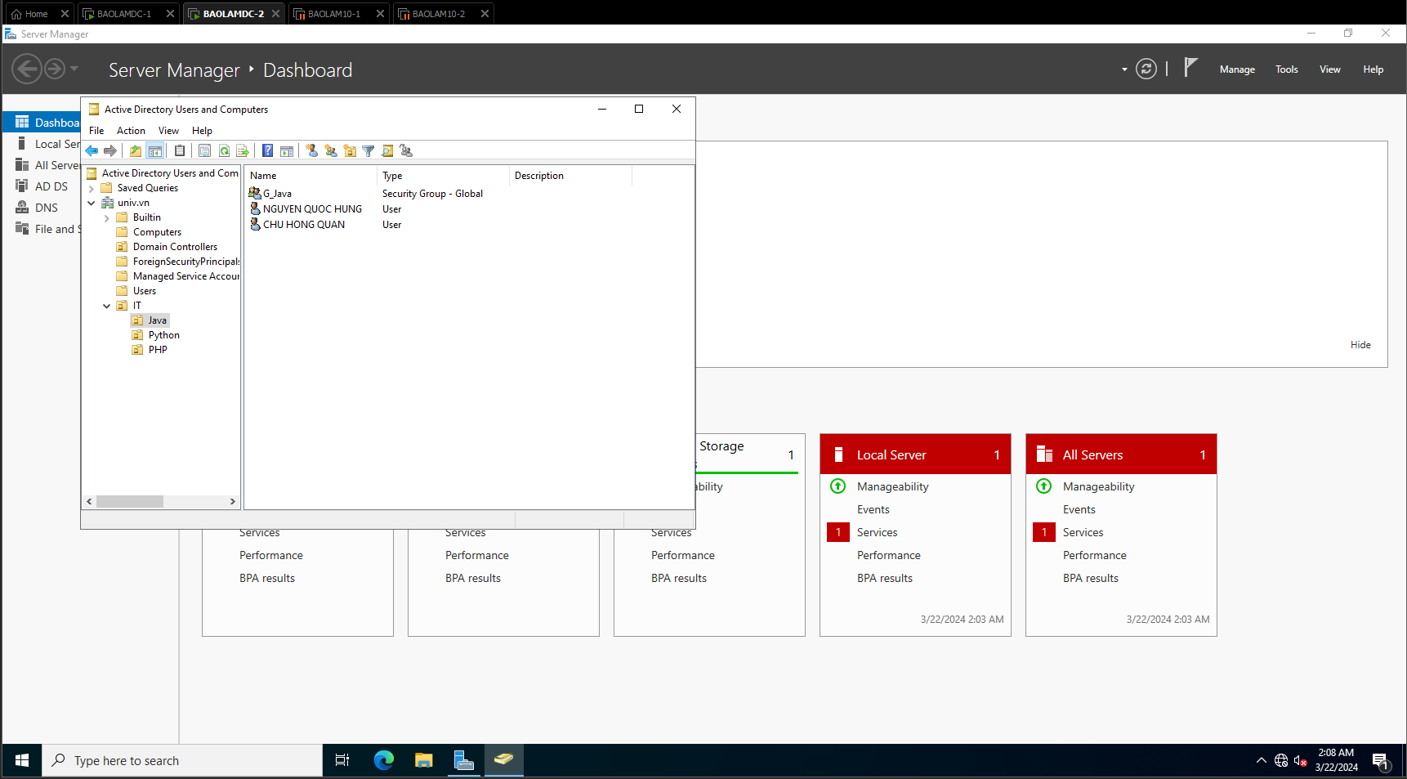

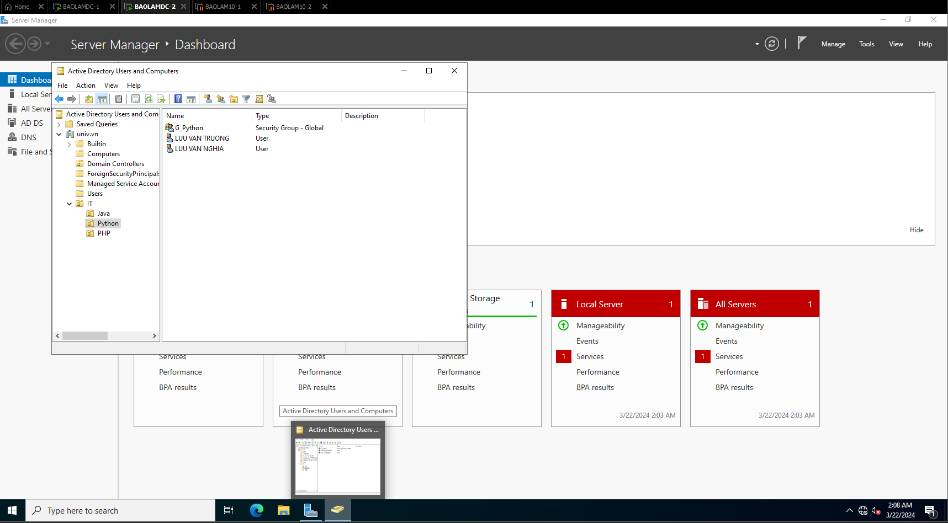

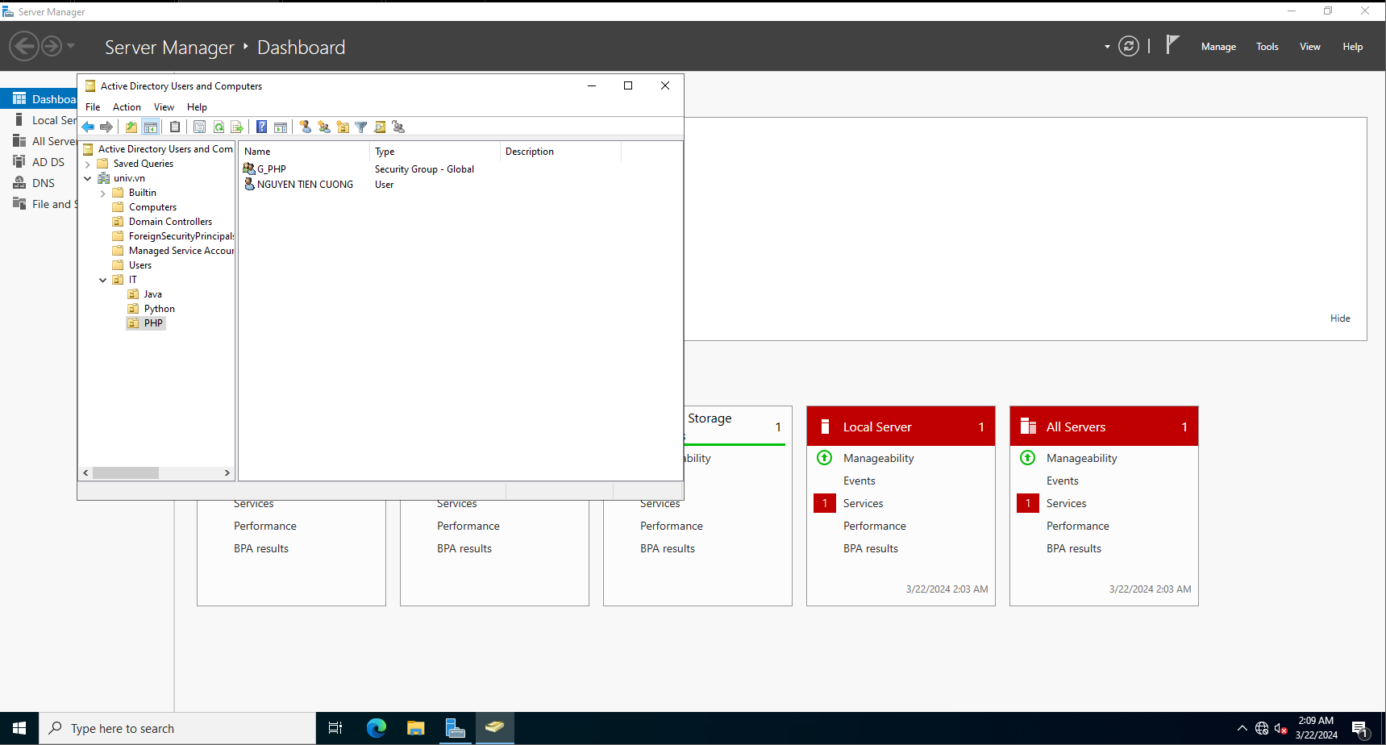

B2: Cấu hình uỷ quyền tài khoản hungnq

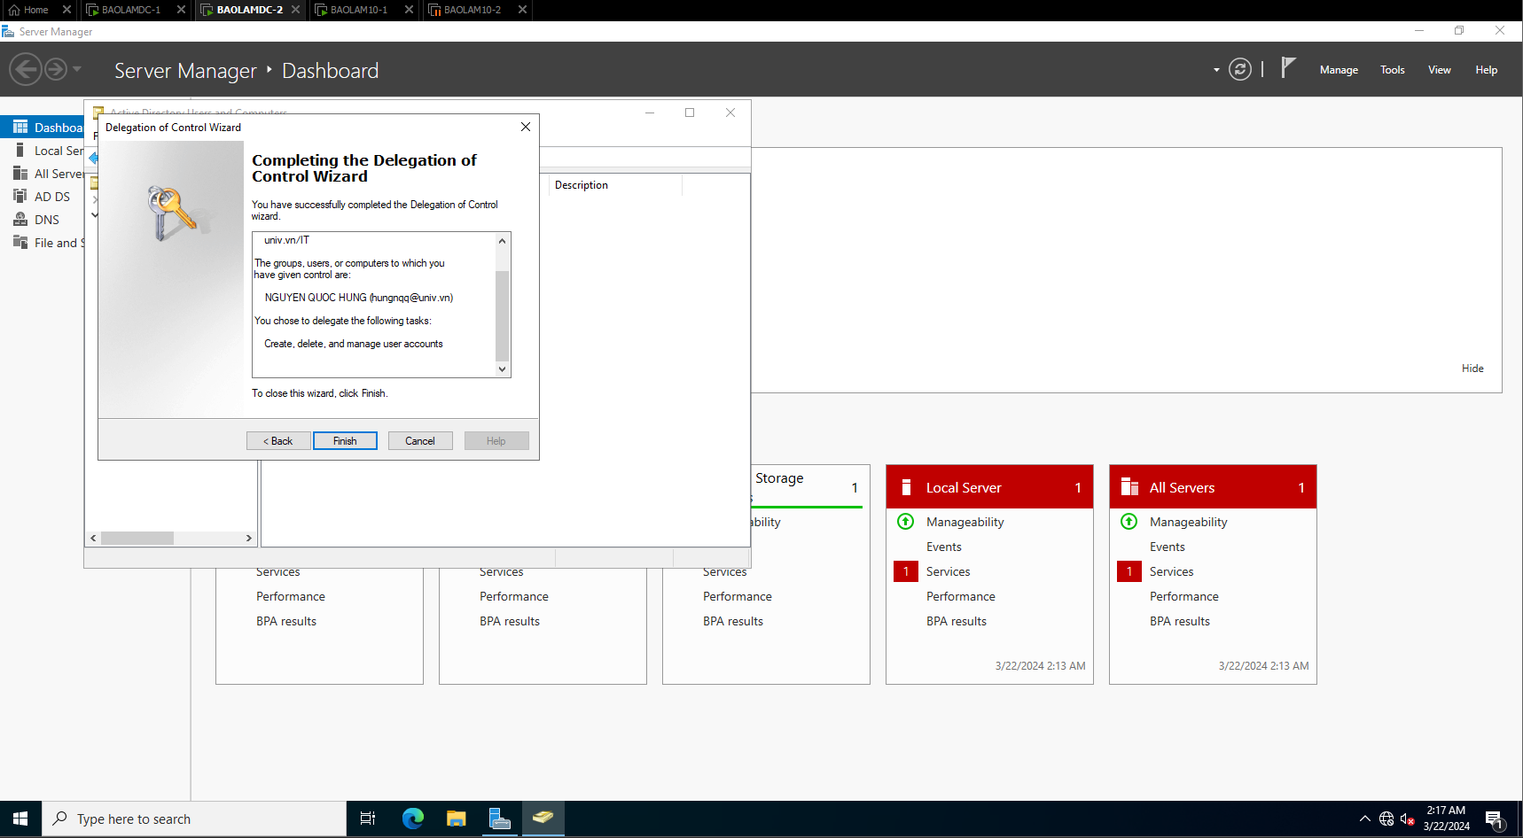

B3: Đăng nhập hungnq trên 10-1 và thay đổi mật khẩu

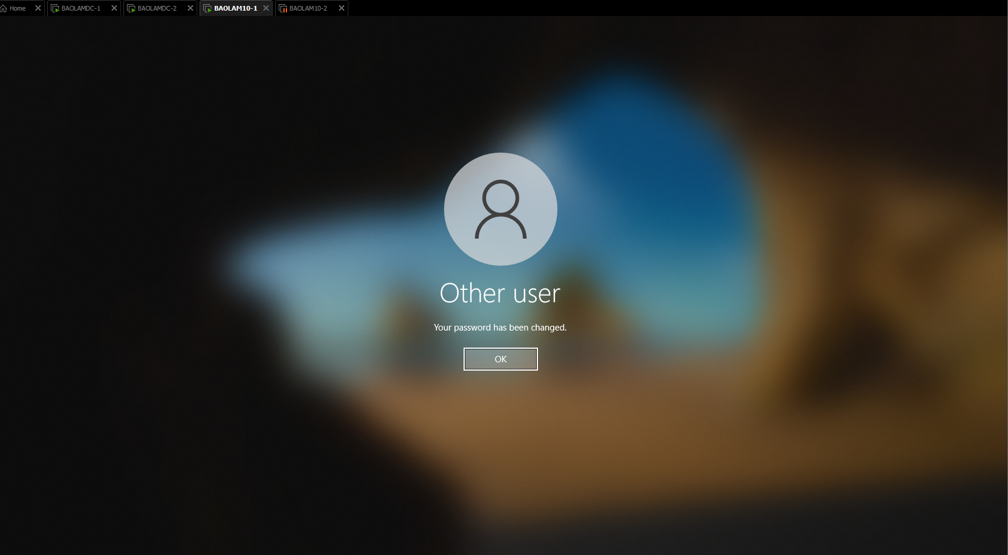

1. **Lab 3.3**

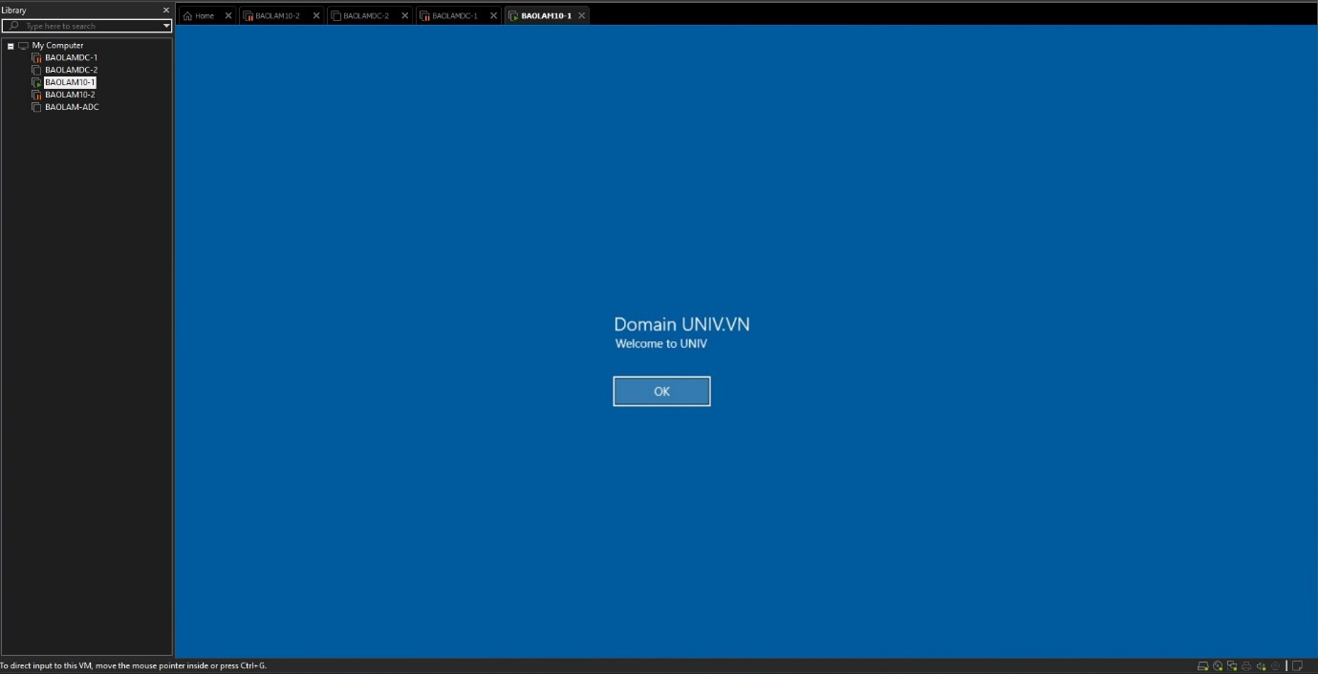

* **Cập nhật ảnh nền**



